

《软件工程》项目报告

题目：

课程名称： 软件工程
专业班级：
学 号：
姓 名：
同组成员：

指导教师：
报告日期：

计算机科学与技术学院

任 务 书（黑体小2号加粗居中）
一 总体要求（黑体4号加粗,字母、阿拉伯数字为Time New Roman4号加粗）
1. 综合运用软件工程的思想，协同完成一个软件项目的开发，掌软件工程相关的技术和方法；
2. 组成小组进行选题，通过调研完成项目的需求分析，并详细说明小组成员的分工、项目的时间管理等方面。
3. 根据需求分析进行总体设计、详细设计、编码与测试等。
二 基本内容（黑体4号加粗,字母、阿拉伯数字为Time New Roman4号加粗）
根据给出的题目任选一题，自行组队，设计与开发中软件过程必须包括：
1. 问题概述、需求分析：正确使用相关工具和方法说明所开发软件的问题定义和需求分析，比如NABCD模型，Microsoft Visio，StarUML等工具 (20%)；
2. 原型系统设计、概要设计、详细设计：主要说明所开发软件的架构、数据结构及主要算法设计，比如墨刀等工具（35%）；
3. 编码与测试：编码规范，运用码云等平台进行版本管理，设计测试计划和测试用例（30%）；
4．功能创新：与众不同、特别吸引用户的创新（10%）；
5. 用户反馈：包括用户的使用记录，照片，视频等（5%）。

目 录（黑体小2号加粗居中）
任务书 I
1问题定义 1
1.1项目背景及意义 1
1.2项目基本目标 3
1.3可行性分析 7
1.4人员管理和项目进度管理 9
……
2需求分析 20
2.1 E-R图、数据流图 20
2.2用例图等 23
2.3原型系统设计 25
2.3.1 ×××××× 30
……
3 概要设计和详细设计 40
3.1 系统结构 40
3.1.1功能说明 42
3.1.2接口设计 43
3.2类图等 43
3.3关键数据结构设计 45
3.4关键算法设计 47
3.5数据管理说明 47
3.5.1 ×××××× 45
……
4 实现与测试 50
4.1 实现环境和代码管理 50
4.2 关键函数说明 52
4.3 测试计划和测试用例 53
4.4结果分析 57
4.4.1 ×××××× 57
5总结 65
5.1 用户反馈 65
5.2 总结 68
6 体会 69

附录 ×××××× 70
（章为宋体小4号加粗，其余宋体小4号，字母、阿拉伯数字为Time New Roman小4号）

1 问题定义（黑体小2加粗居中）
1.1项目背景与意义（黑体4号加粗,字母、阿拉伯数字为Time New Roman4号加粗）
此时可用NABCD模型进行说明。（宋体小4号，行间距固定1.5倍行距，字符间距为标准）
1.1.1□××××××（黑体小4号加粗,字母、阿拉伯数字为Time New Roman小4号加粗）
××××××××××××××××××××××××
1.1.2□××××××
××××××××××××××××××××××××

1.2 项目基本目标（黑体4号加粗,字母、阿拉伯数字为Time New Roman小4号加粗）
××××××××××××××××××××××××××××××××
1.3 可行性分析（黑体4号加粗,字母、阿拉伯数字为Time New Roman小4号加粗）
××××××××××××××××××××××××××××××××××××××××××××××××××××××××××××××××××1.3 1.4人员管理和项目进度管理（黑体4号加粗,字母、阿拉伯数字为Time New Roman小4号加粗）
具体说明每个组员的分工和所做的工作。
--------章与章之间插入分页符----------

2 需求分析
（黑体小2加粗居中,字母、阿拉伯数字为Time New Roman小2号加粗）
2.1 E-R图、数据流图等（黑体4号加粗,字母、阿拉伯数字为Time New Roman4号加粗）
选取合适的图表准确说明用户需求，明确所做系统要实现的目标。
表2-1□××××××××××

××××× | ××× | ××× | ×××
××××× | ×× | ×× | ××
××××× | ×× | ×× | ××
××××× | ×× | ×× | ××
××××× | ×× | ×× | ××

（表标题：位于表格上方，黑体小4号，字母、阿拉伯数字为Time New Roman小4号，表内容：宋体5号，字母、阿拉伯数字为Time New Roman 5号）

××××××××××××××××××××××××××× (如图2-1所示)
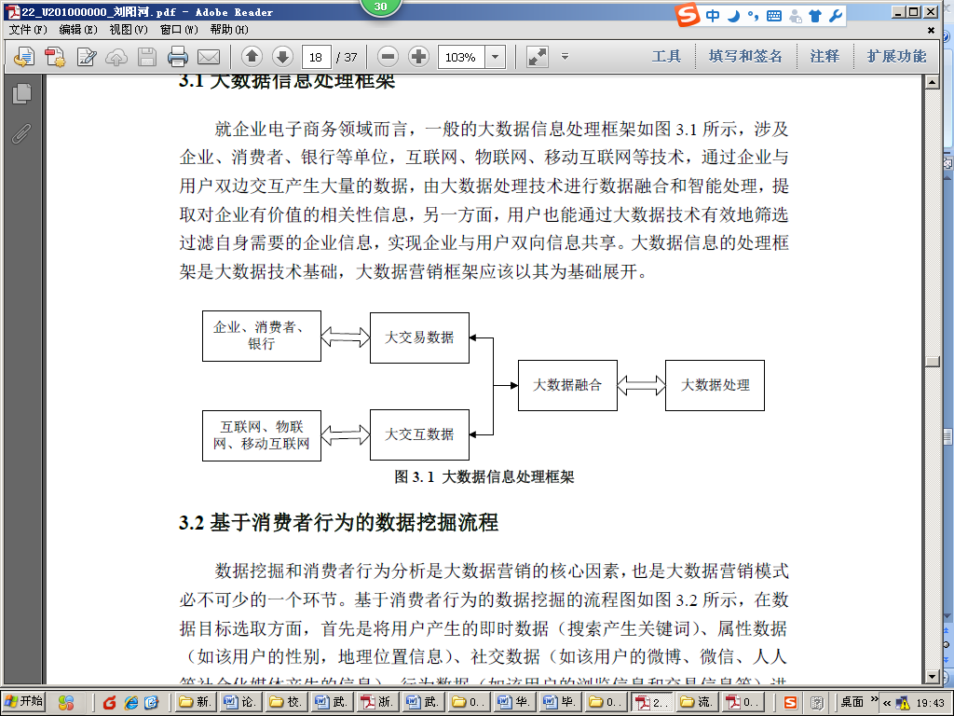
图2-1□××××××××××
（图标题：位于图下方，黑体小4号，字母、阿拉伯数字为Time New Roman小4号）

2.2 用例图等（黑体4号加粗,字母、阿拉伯数字为Time New Roman4号加粗）
选取合适的图表准确说明用户需求，明确所做系统要实现的目标。

2.3 原型系统设计（黑体4号加粗,字母、阿拉伯数字为Time New Roman4号加粗）
运用工具设计原型系统，从而更准确说明主要功能和用户交互界面。

.......
--------章与章之间插入分页符----------

3 概要设计和详细设计
（黑体小2加粗居中,字母、阿拉伯数字为Time New Roman小2号加粗）
3.1 系统结构（黑体4号加粗,字母、阿拉伯数字为Time New Roman4号加粗）
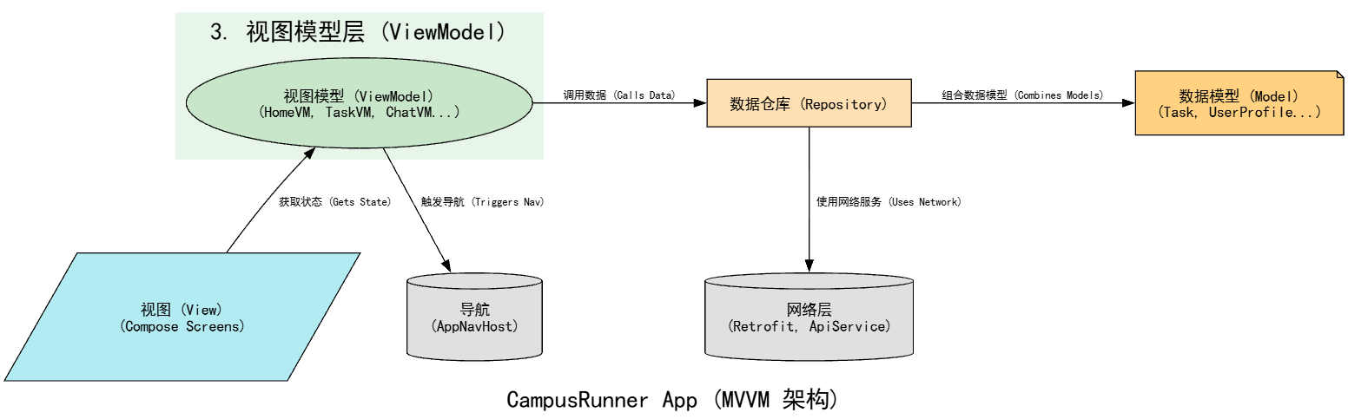
本系统在 MVVM 基础架构上，根据功能需求划分为以下几个核心模块。整体系统结构层次如下图所示
图3.1 系统结构层次图
3.1.1功能说明
主要交互功能模块说明如下：
用户认证模块 (User Authentication)
功能：提供用户登录界面（LoginScreen.kt）。
逻辑：UserRepository.kt 负责调用 login API，并在 RetrofitClient.kt 中设置全局 authToken。AppNavHost 根据 UserRepository.isLoggedIn 状态流（StateFlow）决定显示登录页或主页。
任务中心模块 (Task Center)
功能：系统的核心，包括任务浏览、详情和发布。
首页(Home)：HomeScreen.kt 使用 HomeViewModel.kt 调用 TaskRepository.kt 来获取 getTasksFromServer 的任务列表，并以网格卡片（GridTaskCard.kt）形式展示。
详情(Detail)：TaskDetailScreen.kt 使用 TaskDetailViewModel.kt 显示单一任务的详细信息（getTaskById）和接单按钮。
发布 (Post)：PostScreen.kt 提供表单让用户填写任务信息，调用 UserRepository.subtractBalance（扣款）和 TaskRepository.createTask（创建任务）。
消息通讯模块 (Messaging)
功能：处理用户、跑腿员和系统之间的通讯。
会话列表 (Messages)：MessagesScreen.kt 显示聊天会话列表（getChatSessions）和系统通知（getSystemMessages）。
即时订单 (Live Order)：在消息页顶部显示当前进行中的订单（LiveOrderCard.kt），数据来源于 LiveOrderRepository.kt。
聊天 (Chat)：ChatScreen.kt 使用 ChatViewModel.kt，通过轮询（Polling）机制调用 MessageRepository.getChatMessages 来实现即时聊天。
个人中心模块 (User Profile)
功能：展示用户信息、订单历史和登出功能。
个人资料(Profile)：ProfileScreen.kt 显示 UserRepository.currentUser 中的用户信息（如余额、信用分）。
订单历史 (Order History)：OrderHistoryScreen.kt 使用 OrderHistoryViewModel.kt 分页显示“已发布”和“已接受”的订单列表，数据来源于 OrderRepository.kt。
搜索模块 (Search)
功能：提供任务搜索和历史记录管理。
逻辑：SearchScreen.kt 调用 SearchRepository.kt 的 getSearchHistory 显示历史记录。HomeViewModel.kt 中的 performSearch 调用 SearchRepository.searchTasks 获取结果，并在 SearchResultsScreen.kt 中显示。

3.1.2 接口设计
系统通过 network/ApiService.kt 接口定义所有与后端服务器的 HTTP 请求。接口使用 Retrofit 库实现。关键 API 接口设计如下：

表3-1 系统各模块接口
模块 | 接口路径 | 功能描述
个人中心/认证模块 | `POST /api/auth/login` | 用户登录
 | `GET /api/user/profile` | 获取用户个人资料
 | `POST /api/user/addBalance` | 增加用户余额
 | `POST /api/user/subtractBalance` | 扣除用户余额
任务模块 | `GET /api/tasks` | 获取任务列表（支持分页、搜索）
 | `POST /api/tasks` | 发布新任务
 | `GET /api/tasks/{id}` | 获取特定任务详情
 | `POST /api/tasks/{id}/accept` | 跑腿员接单
订单模块 | `GET /api/orders/published` | 获取我发布的订单历史
 | `GET /api/orders/accepted` | 获取我已接受的订单历史
 | `POST /api/orders/{id}/complete` | 完成订单
 | `POST /api/orders/{id}/cancel` | 取消订单
 | `GET /api/orders/current` | 获取当前进行中的即时订单
消息模块 | `GET /api/chats/sessions` | 获取聊天会话列表
 | `GET /api/chats/{orderId}/messages` | 获取特定订单的聊天记录
 | `POST /api/chats/{orderId}/messages` | 发送聊天消息
 | `GET /api/messages/system` | 获取系统通知
搜索模块 | `GET /api/search/history` | 获取搜索历史
 | `POST /api/search/history` | 新增搜索历史
 | `DELETE /api/search/history/{id}` | 删除单条搜索历史
 | `DELETE /api/search/history` | 清空搜索历史

3.2 类图等（黑体4号加粗,字母、阿拉伯数字为Time New Roman4号加粗）
本节使用首页内容展示系统主要设计：
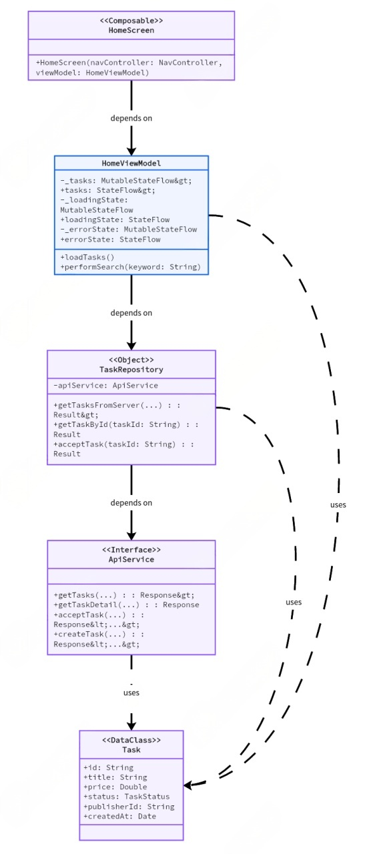
图3.2 首页设计类图
根据类图所示的 MVVM 架构，首页（HomeScreen.kt）是用户启动应用后看到的主界面。HomeScreen 是一个 Jetpack Compose 组合函数（@Composable），充当 MVVM 中的视图（View）。
它持有 HomeViewModel 的实例，但不包含任何复杂的业务逻辑。
HomeScreen “观察”（collectAsState）来自 HomeViewModel 的多个状态流（StateFlow），包括：
tasks (任务列表)
loadingState (加载状态)
errorState (错误状态)
界面是响应式的：当 HomeViewModel 中的这些状态发生变化时，HomeScreen 会自动重组（Recompose）以刷新UI。
页面首次加载时，HomeScreen 通过 LaunchedEffect 触发 homeViewModel.loadTasks() 方法，向 ViewModel 发出“加载数据”的通知。 HomeScreen 内部使用 when 语句，根据 loadingState、errorState 和 tasks 状态，智能地显示三种不同的界面：
加载中：显示一个 CircularProgressIndicator（加载动画）。
出错时：显示 errorState 提供的错误信息。
成功时：使用 LazyVerticalGrid（网格布局）来展示从 tasks 状态中获取的任务列表，每个任务使用 GridTaskCard 组件渲染。
3.3关键数据结构定义（黑体4号加粗,字母、阿拉伯数字为Time New Roman4号加粗）
本系统处理的数据主要围绕 “用户”、“任务”、“订单” 和 “消息” 四大核心实体展开。所有数据结构均在 model/ 包中定义，使用 Kotlin 的 data class 来确保数据的稳定性和一致性。
1. UserProfile (用户数据结构 - User.kt)
描述：定义用户的核心信息，用于登录、个人资料展示和余额管理。
id: String – 用户的唯一标识符 (UUID)。
studentId: String – 用户的账号，用于登录认证。
name: String – 用户的真实姓名或昵称。
avatar: String? – 用户头像的 URL 链接（可为空）。
phone: String? – 用户的联系电话（可为空）。
balance: Double – 用户的账户余额，用于支付和接收报酬。
creditScore: Double – 用户的信用分。
totalOrders: Int – 用户完成的订单总数。
createdAt: Date – 账户创建时间。
2. Task (任务数据结构 - Task.kt)
描述：系统的核心实体，代表一个由用户发布、等待接单的悬赏任务。
id: String – 任务的唯一标识符 (UUID)。
title: String – 任务的标题。
description: String – 任务的详细描述。
price: Double – 任务的悬赏金额（报酬）。
type: TaskType – 任务类型（枚举，见 2.1）。
status: TaskStatus – 任务状态（枚举，见 2.2）。
location: String – 任务的起始地点（如：取货地点）。
destination: String – 任务的目标地点（如：送货地点）。
publisherId: String – 任务发布者的 UserProfile ID。
publisherName: String – 任务发布者的姓名。
runnerId: String? – 接单者（跑腿员）的 UserProfile ID（可为空）。
createdAt: Date – 任务发布时间。
2.1. TaskType (任务类型枚举 - Task.kt)
描述：用于分类任务，对应 Task 中的 type 字段。
FOOD_DELIVERY (外卖)
EXPRESS (快递)
PRINT (打印)
SHOPPING (购物)
OTHER (其他)
2.2. TaskStatus (任务状态枚举 - Task.kt)
描述：用于表示任务生命周期，对应 Task 和 Order 中的 status 字段。
PENDING (待接单)
IN_PROGRESS (进行中)
COMPLETED (已完成)
CANCELLED (已取消)
3. Order (订单历史数据结构 - Order.kt)
描述：用于“订单历史”页面的数据模型，代表一个已经确定的订单（无论状态如何）。
id: String – 订单的唯一标识符。
title: String – 订单标题。
price: Double – 订单金额。
status: TaskStatus – 订单状态（引用 TaskStatus 枚举）。
publisherId: String – 发布者 ID。
runnerId: String? – 接单者 ID。
fromLocation: String – 起始位置。
toLocation: String – 目标位置。
createdAt: Date – 创建时间。
updatedAt: Date – 最后更新时间。
4. LiveOrder (即时订单数据结构 - LiveOrder.kt)
描述：用于“消息”页面顶部展示的当前正在进行中的订单，数据更侧重于实时交互。
id: String – 即时订单的 ID。
orderId: String – 关联的 Order 或 Task ID。
orderTitle: String – 订单标题。
reward: Double – 订单报酬（用于完成时结算）。
runnerId: String – 跑腿员的用户 ID。
runnerName: String – 跑腿员的姓名。
status: TaskStatus – 订单状态（引用 TaskStatus 枚举）。
currentLocation: Location? – 跑腿员的当前位置（可为空，见 4.1）。
pickupLocation: Location – 取货地点（包含经纬度）。
deliveryLocation: Location – 送货地点（包含经纬度）。
lastUpdated: Date – 位置或状态的最后更新时间。
4.1. Location (地理位置 - LiveOrder.kt)
描述：用于 LiveOrder 的地理位置坐标。
latitude: Double (纬度)
longitude: Double (经度)
address: String? (地址描述，可为空)
5. ChatMessage (聊天消息 - ChatMessage.kt)
描述：用于 ChatScreen（聊天界面）的单条消息。
id: String – 消息的唯一 ID。
orderId: String – 所属订单的 ID。
senderId: String – 发送者的 UserProfile ID。
senderName: String – 发送者的姓名。
content: String – 消息的文本内容。
messageType: ChatMessageType – 消息类型（枚举，如 TEXT, IMAGE 等）。
timestamp: Date – 消息发送时间。
isRead: Boolean – 消息是否已读。
6. ChatSession (聊天会话 - Messaga.kt)
描述：用于 MessagesScreen（消息列表页）的会话概要。
id: String – 会话的唯一 ID。
orderId: String – 关联的订单 ID。
orderTitle: String – 订单标题，用于在会话中显示。
participantName: String? – 聊天对方的姓名（可为空）。
lastMessage: String – 显示在会话列表的最后一条消息摘要。
unreadCount: Int – 未读消息数量。
lastMessageTime: Date – 最后一条消息的时间。
orderStatus: TaskStatus – 关联订单的当前状态。
7. SearchHistory (搜索历史 - SearchHistory.kt)
描述：用于 SearchScreen（搜索页）的搜索历史记录。
id: String – 历史记录的唯一 ID。
userId: String – 关联的 UserProfile ID。
keyword: String – 用户搜索的关键词。
searchCount: Int – 该关键词被搜索的次数。
lastSearchedAt: Date – 最后一次搜索的时间。
8. Message (系统消息 - Messaga.kt)
描述：用于“消息-通知”页签，代表系统通知或订单状态更新。
id: String – 消息的唯一 ID。
type: MessageType – 消息类型（枚举，见 8.1）。
title: String – 消息的标题（如：“订单已完成”）。
content: String – 消息的具体内容。
senderName: String – 发送者名称（如：“系统通知”）。
orderId: String? – 关联的订单 ID（可为空）。
isRead: Boolean – 消息是否已读。
createdAt: Date – 消息创建时间。
8.1. MessageType (系统消息类型枚举 - Messaga.kt)
描述：用于分类系统消息，对应 Message 中的 type 字段。
CHAT (聊天消息，较少在此使用)
ORDER_UPDATE (订单更新)
SYSTEM (系统通知)
PROMOTION (推广消息)
3.4 关键算法设计（黑体4号加粗,字母、阿拉伯数字为Time New Roman4号加粗）
本系统的业务逻辑主要在 ViewModel 层和 Repository 层实，围绕状态管理和事务一致性进行设计。
1.用户登录与认证流程
描述：
这是用户使用系统的入口。用户通过学号和密码登录，客户端验证成功后获取认证令牌 (Token)，并将其全局设置，用于后续所有需授权的 API 请求。
涉及文件：
LoginScreen.kt (UI层), UserRepository.kt (仓库层), RetrofitClient.kt (网络配置层), AppNavHost.kt (导航控制)
流程：
[UI] 用户在 LoginScreen 界面输入学号 (studentId) 和密码 (password)。
[UI] 用户点击“登录”按钮，触发 onClick 事件。LoginScreen 设置 isLoading = true，显示加载动画。
[UI] LoginScreen 调用 UserRepository.login(studentId, password) 方法。
[Repo] UserRepository 在协程中调用 apiService.login(LoginRequest(...))，向后端 API（POST /api/auth/login）发起登录请求。
[Repo] (分支 A：登录成功)
API 返回 200 OK 且响应体中 code == 200，UserRepository 获得包含 token 和 user (用户信息) 的 LoginResponse。
[Network] RetrofitClient 将此 token 存储在一个私有变量中。此后，其内部配置的 OkHttp 拦截器 (Interceptor) 会自动将该 token 附加到所有后续网络请求的 Authorization 标头中。
[Repo] UserRepository 更新内部的 _currentUser.value = user 和 _isLoggedIn.value = true 这两个 StateFlow。
UserRepository.login 方法返回 true。
[Repo] (分支 B：登录失败)
API 返回错误（如401、500或响应体中 code != 200）。
UserRepository.login 方法返回 false。
[UI] LoginScreen 收到返回值。
如果为 true，navController 导航到 home 页面。
如果为 false，设置 errorMessage = "账号或密码错误"，isLoading = false。
[Nav] AppNavHost 监听到 UserRepository.isLoggedIn 的 StateFlow 变为 true，允许用户访问 home 等需授权的页面。
2.发布任务（含余额事务）流程
描述：
这是系统的核心功能之一。用户发布任务时，必须先从其账户扣除相应余额，再创建任务。此流程在客户端实现了一个简易的事务模式，确保在任务创建失败时，能将预扣的余额退还给用户。
涉及文件：
PostScreen.kt (UI层), UserRepository.kt (仓库层), TaskRepository.kt (仓库层)
流程（文字描述）：
[UI] 用户在 PostScreen 界面填写任务表单（标题、描述、金额 price 等）。
[UI] 用户点击“确认支付并发布”按钮。
[VM/UI] PostScreen 立即设置 isLoading = true，禁用按钮防止重复提交。
[VM/UI] (前端验证1)：检查 price 是否为有效数字且大于 0。如果不是，设置 errorMessage 并终止。
[VM/UI] (前端验证2)：检查 UserRepository.currentUser.value.balance (当前用户余额) 是否大于等于 price。如果余额不足，设置 errorMessage = "余额不足..." 并终止。
[VM] 启动协程，步骤1：执行扣款。调用 UserRepository.subtractBalance(price)。
[Repo] UserRepository 调用 apiService.subtractBalance() (API: POST /api/user/subtractBalance)。
[VM] (分支 A：扣款成功)
subtractBalance API 返回成功（Result.success）。
步骤2：创建任务。ViewModel 接着调用 TaskRepository.createTask(taskRequest)。
[Repo] TaskRepository 调用 apiService.createTask() (API: POST /api/tasks)。
(分支1：任务创建成功)
createTask API 返回成功（Result.success）。
设置 isLoading = false。
调用 navController.popBackStack() 导航回上一个页面。流程成功结束。
(分支2：任务创建失败)
createTask API 返回失败（Result.failure(error)）。
ViewModel 捕获此失败，立即调用 UserRepository.addBalance(price) (API: POST /api/user/addBalance) 执行退款。
设置 errorMessage = "任务发布失败：" + error.message。
设置 isLoading = false。流程终止。
[VM] (分支B：扣款失败)
subtractBalance API 返回失败（Result.failure(error)），例如后端再次验证余额不足。
设置 errorMessage = "扣款失败：" + error.message。
设置 isLoading = false。流程终止。
3.跑腿员接取任务流程
描述：
跑腿员在 HomeScreen 点击任务卡片，进入 TaskDetailScreen 查看详情。点击“立即接单”按钮即可接取该任务，任务状态随之改变。
涉及文件：
TaskDetailScreen.kt (UI层), TaskDetailViewModel.kt (视图模型层), TaskRepository.kt (仓库层)
流程（文字描述）：
[UI] 跑腿员在 TaskDetailScreen 界面查看任务详情。
[UI] 跑腿员点击“立即接单”按钮（此按钮仅在 task.status == PENDING 时显示）。
[UI] TaskDetailScreen 调用 viewModel.acceptTask(taskId)。
[VM] TaskDetailViewModel 立即设置 _acceptTaskState.value = AcceptTaskState.Loading，UI 按钮显示为加载中。
[VM] ViewModel 启动协程，调用 TaskRepository.acceptTask(taskId)。
[Repo] TaskRepository 调用 apiService.acceptTask(taskId) (API: POST /api/tasks/{id}/accept)。
(后端通过 Authorization 标头中的 token 识别当前跑腿员的用户 ID)。
[Repo] API 返回结果，TaskRepository 将其封装为 Result.success 或 Result.failure。
[VM] (分支A：接单成功)
ViewModel 收到 Result.success。
设置 _acceptTaskState.value = AcceptTaskState.Success。
ViewModel 立即调用 viewModel.loadTaskDetail(taskId) 重新加载任务详情。
loadTaskDetail 从服务器获取到更新后的任务数据（status 已变为 IN_PROGRESS），并更新 _taskState.value。
[VM] (分支B：接单失败)
ViewModel 收到 Result.failure(error)（例如任务已被他人抢先接单）。
设置 _acceptTaskState.value = AcceptTaskState.Error(error.message)。
[UI] TaskDetailScreen 监听到 _acceptTaskState 变化，通过 SnackbarHost 显示“接单成功”或“接单失败”的提示。
[UI] 同时，TaskDetailScreen 监听到 _taskState 刷新，界面自动重组，原“立即接单”按钮因 status 改变而自动替换为“任务进行中”的提示文本。
4.跑腿员完成订单（含结算）流程
描述：
跑腿员完成任务后，在 MessagesScreen 的 LiveOrderCard（即时订单卡片）上点击“完成订单”。此操作将标记订单为 COMPLETED，并触发一个结算流程，将任务报酬转入跑腿员的账户余额。
涉及文件：
MessagesScreen.kt (UI层), LiveOrderCard.kt (UI组件), MessagesViewModel.kt (视图模型层), LiveOrderRepository.kt (仓库层), UserRepository.kt (仓库层)
流程（文字描述）：
[UI] 跑腿员在 MessagesScreen 看到代表当前任务的 LiveOrderCard。
[UI] 跑腿员点击“我已送达 (完成订单)”按钮。
[UI] LiveOrderCard 调用 onCompleteOrder() 回调，该回调绑定到 MessagesViewModel.completeLiveOrder()。
[VM] MessagesViewModel 设置 _loadingState.value = true，显示加载状态。
[VM] ViewModel 启动协程，从 _liveOrderState.value 中获取 orderId, runnerId 和 reward。
[VM] 步骤1：标记订单完成。调用 LiveOrderRepository.completeOrder(orderId)。
[Repo] LiveOrderRepository 调用 apiService.completeOrder(orderId) (API: POST /api/orders/{orderId}/complete)。
[VM] (分支A：标记成功)
completeOrder API 调用成功。
步骤2：为跑腿员增加余额。ViewModel 接着调用 UserRepository.addBalance(order.runnerId, order.reward)。
[Repo] UserRepository 调用 apiService.addBalance(...) (API: POST /api/user/addBalance)。
(分支1：结算成功) 流程继续。
(分支2：结算失败) ViewModel 捕获 addBalance 的异常，在控制台打印警告（“订单已完成，但更新余额失败”），但流程继续（因为订单在逻辑上已完成）。
步骤3：清理本地状态。ViewModel 设置 _liveOrderState.value = null（使 LiveOrderCard 消失），并调用 unsubscribeFromOrderUpdates() 停止轮询。
步骤4：刷新数据。ViewModel 调用 loadMessages() 刷新消息会话列表。
[VM] (分支 B：标记失败)
completeOrder API 调用失败。
ViewModel 捕获异常，设置 _errorState.value = "完成订单失败..."。
[VM] 无论成功或失败，finally 块中设置 _loadingState.value = false。

3.5 数据管理说明（黑体4号加粗,字母、阿拉伯数字为Time New Roman4号加粗）
本系统的数据管理严格遵循仓库模式（Repository Pattern），UI 层（Screens）和业务逻辑层（ViewModels）完全与数据的具体来源解耦。系统的数据主要通过网络 API 进行存取，并在应用运行时通过状态流（StateFlow）在内存中进行管理。
1. 数据访问层 (Repository)
数据的访问被抽象为一系列的“仓库”类（位于 data/ 包下），每个仓库负责一个特定的业务领域，作为该领域数据的唯一可信来源（Single Source of Truth）。
UserRepository： (Singleton object)
负责管理用户数据。封装了用户登录 (login)、登出 (logout)、获取个人资料 (getUserProfile) 以及管理账户余额（addBalance, subtractBalance）的访问逻辑。
TaskRepository： (Singleton object)
负责任务数据的访问。封装了获取任务列表 (getTasksFromServer)、获取任务详情 (getTaskById)、发布新任务 (createTask) 和接单 (acceptTask) 等操作。
OrderRepository： (Class)
负责订单历史数据的访问。它管理“已发布”和“已接受”的订单列表状态，并提供 fetchPublishedOrders 和 fetchAcceptedOrders 方法。
MessageRepository： (Singleton object)
负责所有消息数据的访问，包括获取聊天会话列表 (getChatSessions)、聊天记录 (getChatMessages) 和系统通知 (getSystemMessages)。
LiveOrderRepository： (Singleton object)
负责即时订单数据的访问，如获取当前进行中的订单 (getCurrentLiveOrder)。
SearchRepository： (Singleton object)
负责搜索功能的数据访问，包括执行任务搜索 (searchTasks) 和管理搜索历史（getSearchHistory 等）。
2. 数据存储层 (Network & Persistence)
2.1 远程存储 (Remote Storage)
系统所有持久化数据（如用户信息、任务列表、订单详情等）均存储在远程服务器中。
客户端通过 network/ 包中的 Retrofit 框架访问后端 REST API。
RetrofitClient.kt：(Singleton object)
负责配置和初始化全局唯一的 Retrofit 实例。它定义了服务器的基地址 BASE_URL (http://118.190.106.81/)，并配置了 GsonConverterFactory 用于自动解析 JSON 数据。
ApiService.kt：
是一个 Retrofit 接口，使用注解（如 @GET, @POST, @Path, @Query）定义了所有与后端 API 匹配的 suspend 挂起函数。
3. 数据访问机制与状态管理
3.1 全局认证访问
为了访问需要授权的 API，系统在 RetrofitClient.kt 中配置了一个 OkHttp 拦截器 (Interceptor)。
此拦截器会在每一个发出的 HTTP 请求的标头（Header）中，自动附加当前内存中的 authToken（格式为 Authorization: Bearer $token)。
这实现了全局的、自动化的用户认证数据访问，Repository 层在调用 API 时无需关心 Token 的传递。
3.2 响应式状态管理
本系统的数据访问和 UI 更新是响应式的。
ViewModel（如 HomeViewModel）持有 MutableStateFlow（如 _tasks）作为数据状态。
UI 层（如 HomeScreen）使用 Jetpack Compose 的 .collectAsState() 方法订阅 ViewModel 中的 StateFlow。
当 ViewModel 调用 Repository 获取新数据并更新 _tasks.value 时，StateFlow 会自动将新数据推送到 HomeScreen，触发 UI 自动重组（Recompose），从而实现界面数据的即时更新

4 实现与测试
（黑体小2加粗居中,字母、阿拉伯数字为Time New Roman小2号加粗）
4.1实现环境与代码管理（黑体4号加粗,字母、阿拉伯数字为Time New Roman4号加粗）
这部分可首先叙述所设计软件实现的软硬件环境，代码版本管理的签入记录需截图进行说明。码云平台签入记录截图如图4-1所示：
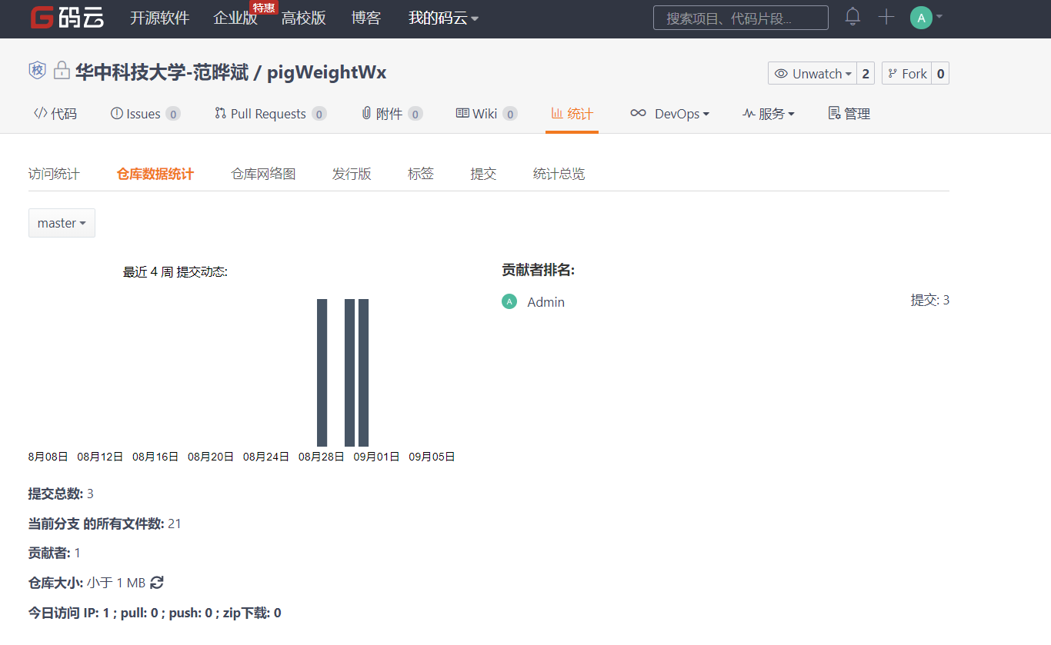
图4-1 码云平台代码签入示例
4.2 关键函数说明（黑体4号加粗,字母、阿拉伯数字为Time New Roman4号加粗）
本系统中的函数按职责可分为网络请求层、数据管理层、页面控制（ViewModel）层和视图渲染（UI）层。
1. 网络请求层 (ApiService 接口)
此层位于 network/ApiService.kt 文件中，使用 Retrofit 接口定义。此类函数不包含业务逻辑，仅作为后端 API 的映射。它们全部是 suspend 挂起函数，由“数据管理层”调用。
getTasks(...): (GET) 获取任务列表，支持分页、类型、搜索等参数。
getTaskDetail(taskId): (GET) 获取单个任务的详细信息。
createTask(taskRequest): (POST) 提交 TaskRequest 数据体，创建一个新任务。
acceptTask(taskId): (POST) 跑腿员接取指定 ID 的任务。
login(loginRequest): (POST) 提交登录凭据，获取用户 UserProfile 和 token。
getUserProfile(): (GET) 获取当前登录用户的详细资料。
addBalance(...) / subtractBalance(...): (POST) 对用户余额进行增加或扣除操作。
getChatSessions(): (GET) 获取当前用户的所有聊天会话列表。
getChatMessages(orderId): (GET) 获取指定订单 ID 的所有聊天记录。
getPublishedOrders(...) / getAcceptedOrders(...): (GET) 获取用户发布或接受的订单历史列表。
completeOrder(orderId): (POST) 标记指定订单为已完成。
getSearchHistory(...) / addSearchHistory(...): (GET/POST) 用于管理用户的搜索历史记录。
2. 数据管理层 (Repository)
此层位于 data/ 包下，是连接 ViewModel 和网络层的桥梁。此类函数封装了核心的数据请求、错误处理和数据转换逻辑，是系统的数据唯一来源 (Single Source of Truth)。
UserRepository.login(studentId, password):
说明：处理完整的登录业务。
调用关系：被 LoginScreen 调用。内部调用 apiService.login()，成功后调用 RetrofitClient.setAuthToken() 保存令牌，并更新 _currentUser 和 _isLoggedIn 状态流。
UserRepository.subtractBalance(amount):
说明：处理扣款业务，是发布任务事务流程的关键一步。
调用关系：被 PostScreen (发布页面) 调用。内部调用 apiService.subtractBalance()，并以 Result 形式返回成功或失败。
TaskRepository.getTasksFromServer(...):
说明：从服务器获取任务列表。
调用关系：被 HomeViewModel 调用。内部调用 apiService.getTasks() 并处理 Response，返回 Result<List<Task>>。
TaskRepository.acceptTask(taskId):
说明：封装接单操作。
调用关系：被 TaskDetailViewModel 调用。内部调用 apiService.acceptTask()。
MessageRepository.getChatMessages(orderId):
说明：获取指定订单的聊天记录。
调用关系：被 ChatViewModel 的轮询机制循环调用。
OrderRepository.fetchPublishedOrders():
说明：获取用户发布的订单历史。
调用关系：被 OrderHistoryViewModel 调用。此函数会直接更新 OrderRepository 内部持有的 _publishedOrders 状态流，ViewModel 再从该状态流获取数据。
LiveOrderRepository.completeOrder(orderId):
说明：封装完成订单的网络请求。
调用关系：被 MessagesViewModel 调用。
3. 页面控制层 (ViewModel)=
此层位于 viewmodels/ 包下，是 UI 的“大脑”。此类函数由 UI 层（Screens）直接调用，它们负责执行业务逻辑（通过调用 Repository）并管理 UI 状态（StateFlow）。
HomeViewModel.loadTasks():
说明：加载首页任务列表。
调用关系：被 HomeScreen 在启动时调用。内部在 viewModelScope 协程中调用 TaskRepository.getTasksFromServer()，并将其结果更新到 _tasks 状态流。
HomeViewModel.performSearch(keyword):
说明：执行搜索逻辑。
调用关系：被 SearchScreen 调用。内部调用 SearchRepository.searchTasks() 和 SearchRepository.addSearchHistory()。
TaskDetailViewModel.loadTaskDetail(taskId):
说明：加载特定任务的详情。
调用关系：被 TaskDetailScreen 在导航进入时调用。
TaskDetailViewModel.acceptTask(taskId):
说明：处理接单的完整流程，包括管理 _acceptTaskState（加载中、成功、失败）。
调用关系：被 TaskDetailScreen 上的按钮调用。成功后会再次调用 loadTaskDetail() 以刷新任务状态。
MessagesViewModel.completeLiveOrder():
说明：处理完成订单的事务流程。
调用关系：被 LiveOrderCard 按钮调用。内部依次调用 LiveOrderRepository.completeOrder()（标记完成）和 UserRepository.addBalance()（执行结算）。
ChatViewModel.startPolling() / fetchMessages():
说明：startPolling 在 init 时启动一个 while(true) 循环协程，该协程以 5 秒为间隔重复调用 fetchMessages 函数，后者负责调用 MessageRepository 获取新数据，实现聊天室的准实时刷新。
4. 视图渲染与导航层 (UI & Navigation)
此层函数均为 @Composable 组合函数，负责声明式地构建用户界面，以及定义页面间的跳转逻辑。
AppNavHost():
说明：系统的“导航地图”。
调用关系：被 MainActivity 调用。内部使用 NavHost 和 composable(...) 函数，定义了所有页面（如 home, detail/{taskId}, chat/{orderId}）的路由路径和对应的 Composable 页面函数。
MainScaffold(navController, content):
说明：构建应用的主体框架，包含底部的 NavigationBar（底部导航栏）。
调用关系：在 AppNavHost 中包裹 NavHost。它会根据 navController 的当前路由 (currentRoute) 自动判断是否显示底部导航栏。
HomeScreen(navController) / TaskDetailScreen(navController, taskId) / LoginScreen(...) 等:
说明：代表各个页面的顶层 Composable 函数。
调用关系：由 AppNavHost 根据路由进行调用。它们负责初始化对应的 ViewModel，并使用 .collectAsState() 订阅 ViewModel 中的状态流，然后根据状态渲染 Card、Text、LazyVerticalGrid 等子组件。
GridTaskCard(task, onClick) / LiveOrderCard(...) / EnhancedCard(...):
说明：可复用的 UI 组件函数。
调用关系：被 HomeScreen、MessagesScreen 等页面函数调用，用于渲染具体的数据项。
4.3 测试计划和测试用例（黑体4号加粗,字母、阿拉伯数字为Time New Roman4号加粗）
本项目的测试重点在于验证“校园跑腿”核心业务流程的完整性与数据的一致性。测试采用黑盒测试方法，侧重于功能测试和集成测试，确保发布者发布任务、扣除余额、跑腿员接单、完成任务及获得报酬这一全链路流程逻辑正确。
4.3.1 测试环境与工具
硬件环境：Pixel 4 API 36.1 (Android Emulator)
软件环境：Android 15.0 及以上版本
网络环境：WIFI / 5G 网络，连接至后端测试服务器 (http://118.190.106.81/)
测试数据：
用户A（发布者）：账号 student_01，初始余额 100.0 元
用户B（跑腿员）：账号 runner_02，初始余额 0.0 元
4.3.2 测试策略
本次测试主要覆盖以下关键逻辑：
事务一致性测试：验证发布任务时的“先扣款、后发布”逻辑，以及失败时的“自动退款”机制。
状态流转测试：验证任务状态从 PENDING -> IN_PROGRESS -> COMPLETED 的变化是否正确同步到 UI。
结算逻辑测试：验证订单完成后，跑腿员余额是否正确增加。
4.3.3 详细测试用例
1. 发布任务模块
用例编号：TC-001
测试项：正常发布与扣款
前置条件：用户 A 已登录，余额充足（100 元）。
操作步骤：
进入“发布”页面。
填写标题“取快递”，金额输入“10”。
点击“确认支付并发布”。
预期结果：
界面提示“发布成功”。
用户 A 的余额正确扣除，变为 90.0 元。

用例编号：TC-002
测试项：余额不足拦截
前置条件：用户 A 已登录，余额不足（5 元）。
操作步骤：
进入“发布”页面。
金额输入“10”（大于当前余额）。
点击“确认支付并发布”。
预期结果：
界面弹出错误提示信息“余额不足”。
系统不会发起后续网络请求，余额保持 5 元不变。

2. 任务列表模块
用例编号：TC-003
测试项：新任务显示
前置条件：用户 A 刚刚成功发布了一个任务。
操作步骤：
用户 B（跑腿员）登录系统。
进入首页，执行下拉刷新或重新加载操作。
预期结果：
首页列表中出现标题为“取快递”的新任务。
该任务的状态准确显示为“待接单”。

3. 接取任务模块
用例编号：TC-004

测试项：正常接单
前置条件：用户 B 查看任务详情，且该任务状态为 PENDING（待接单）。
操作步骤：
点击“立即接单”按钮。
等待网络响应。
预期结果：
界面提示“接单成功”。
页面自动刷新数据，按钮变为“任务进行中”。
测试结果：通过

4. 消息与订单模块
用例编号：TC-005
测试项：实时订单展示
前置条件：用户 B 已成功接单。
操作步骤：
用户 B 切换进入“消息”页面。
预期结果：
页面顶部出现“实时订单卡片”。
卡片中正确显示当前任务“取快递”及发布者信息。

用例编号：TC-006
测试项：完成订单与结算
前置条件：用户 B 已完成线下配送服务。
操作步骤：
在“消息”页面的订单卡片上点击“我已送达(完成订单)”按钮。
预期结果：
实时订单卡片消失或状态更新为已完成。

后台任务状态更新为 COMPLETED。
结算验证：用户 B 的余额增加 10 元（从 0 变为 10）。

4.3.4 测试过程截图
[图 4-2 发布任务页面截图]：展示填写好信息的发布界面，包含金额输入框。
[图 4-3 任务发布成功后余额变化截图]：展示个人中心余额减少的效果。
[图 4-4 任务详情页接单截图]：展示“立即接单”按钮及接单后的“任务进行中”状态。
[图 4-5 消息页面完成订单截图]：展示带有“我已送达”按钮的实时订单卡片。
4.4 结果分析（黑体4号加粗,字母、阿拉伯数字为Time New Roman4号加粗）
经过对“发布任务”、“接单”、“消息互动”及“订单结算”等核心模块的遍历测试，测试结果表明系统功能完全符合需求规格说明书的要求：
业务闭环完整性： 测试用例（TC-001 至 TC-006）覆盖了从任务发布到资金结算的全生命周期。系统成功实现了发布者扣款、跑腿员接单、状态流转（PENDING -> IN_PROGRESS -> COMPLETED）以及最终的资金结算，业务逻辑连贯无断点。
事务一致性保障： 在涉及资金操作的测试中，系统表现出了良好的健壮性。当“扣款成功但任务创建失败”的异常场景触发时，确保了用户资金安全，满足了金融类业务对数据一致性的严苛要求。
UI 状态同步准确性： 得益于 MVVM 架构中 StateFlow 的应用，UI 层能够精确响应数据层的变化。测试中观察到，当后台任务状态更新时，HomeScreen 和 TaskDetailScreen 能够自动重组并显示最新状态（如按钮从“接单”变为“进行中”），交互体验符合预期。

5 总结
（黑体小2加粗居中,字母、阿拉伯数字为Time New Roman小2号加粗）
5.1 用户反馈（黑体4号加粗,字母、阿拉伯数字为Time New Roman4号加粗）
包括用户的使用记录，照片，视频等。

5.1 全文总结（黑体4号加粗,字母、阿拉伯数字为Time New Roman4号加粗）
通过本次《软件工程》课程项目，本小组基于 Android 平台成功设计并开发了“校园跑腿系统（CampusRunner）”。该项目旨在解决大学生校园生活中“最后一公里”的服务需求，提供了一个便捷、安全、高效的任务发布与接单平台。
在开发过程中，我们综合运用了软件工程的思想与方法，从需求分析、系统设计到编码实现与测试，完成了软件生命周期的全过程。主要工作总结如下：
（1）构建了基于 MVVM 的高可维护性架构 放弃了传统的 MVC 模式，采用了现代化的 MVVM (Model-View-ViewModel) 架构。通过引入 ViewModel 和 StateFlow，实现了 UI 视图与业务逻辑的彻底解耦。同时，设计了仓库模式 (Repository Pattern) 作为数据访问的唯一入口，统一管理网络请求与数据分发，极大地提高了代码的可读性和可扩展性。
（2）实现了完整的校园跑腿业务闭环 完成了从用户登录、任务发布、浏览筛选、跑腿员接单、实时沟通到订单完成结算的全链路功能开发。
状态流转：通过精确的状态机控制，确保任务状态（待接单 -> 进行中 -> 已完成/已取消）在多端同步无误。
（3）采用了先进的移动端开发技术栈
UI 开发：全面采用 Jetpack Compose 声明式 UI 框架，构建了美观、响应式的用户界面，实现了复杂的动态列表和交互动画。
异步处理：利用 Kotlin 协程 (Coroutines) 替代传统线程，高效处理网络 I/O 和耗时操作，解决了主线程阻塞问题，保证了应用的流畅度。
网络通信：封装 Retrofit + OkHttp 网络层，实现了全局 Token 拦截认证、标准化错误处理以及基于轮询的准实时消息通信机制。
（4）完成了系统测试与质量验证制定了详细的黑盒测试计划，针对核心业务流程进行了多轮功能测试。测试结果表明，系统核心功能运行稳定，逻辑严密，具备较好的健壮性和容错能力，基本达到了上线试运行的标准。

6 体会(黑体小2号加粗居中)
重点描述在软件开发中遇到的挫折与如何解决的方法，不要写套话。

附录 (黑体小2号加粗居中)
×××××××××××××××××××××××××××
( 宋体小4号)
……
……
……

